ГКОУ «Курганский областной детский дом №1»

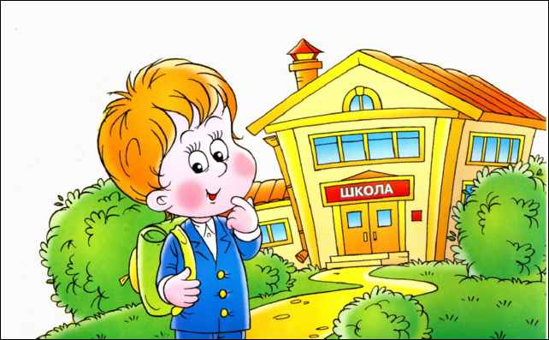

Памятка для замещающих родителей

Курган 2014

«О режиме дня и распределении времени»

Продолжительность работы ребенка по приготовлению домашних заданий должна быть следующей:
в 1 классе - до 1 часа (3/4 часа);
во 2 классе - 1,5 часа (1 час);
в 3 классе - 2 часа (1,5 часа);
в 6 классе - до 2,5 часов (2-2,5 часа);
в 8 классе - 3 часа (2,5 часа);

Точный распорядок занятий – это основа любого труда.

Режим дня школьника.
7.00-7.10 - подъем;
7.10 - 7.30 - зарядка, умывание, уборка постели;
7.30 - 7.45- завтрак;
7.45 – 7.55 - дорога в школу;
8.00 - 12.10 - уроки;
12.10 - 14.00 - прогулка;
14.00 - 14.20 - обед;
14.20 - 16.00 – тренировки;
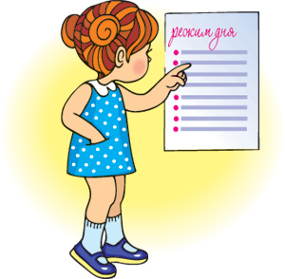
16.15 - 18.00 - выполнение домашнего задания;
18.00 - 19.00 - просмотр телевизора, игры;
19.00 - 19.30 - ужин;
19-30 - 20.30 - свободное время;
20.30 - 21.00 - подготовка ко сну, сон.

Правила, которые помогут
ребёнку в общении.
Известный педагог и психолог Симон Соловейчик, имя которого значимо для целого поколения учеников, родителей и учителей, в одной из своих книг опубликовал правила, которые могут помочь родителям подготовить ребенка к самостоятельной жизни среди своих одноклассников в школе в период адаптационного периода. Родителям необходимо объяснить эти правила ребенку, и, с их помощью, готовить ребенка к взрослой жизни.
- Не отнимай чужого, но и своё не отдавай.
- Попросили - дай, пытаются отнять - старайся защищаться.
- Не дерись без причины.
- Зовут играть - иди, не зовут - спроси разрешения играть вместе, это не стыдно.
- Играй честно, не подводи своих товарищей.
- Не дразни никого, не канючь, не выпрашивай ничего. Два раза ни у кого ничего не проси.
- Будь внимателен везде, где нужно проявить внимательность.
- Из-за отметок не плачь, будь гордым. С учителем из-за отметок не спорь и на учителя за отметки не обижайся. Старайся все делать вовремя и думай о хороших результатах, они обязательно у тебя будут.
- Не ябедничай и не наговаривай ни на кого.
- Старайся быть аккуратным.
- Почаще говори: давай дружить, давай играть, давай вместе пойдем домой.
- Помни! Ты не лучше всех, ты не хуже всех! Ты - неповторимый для самого себя, родителей, учителей, друзей.
Подсказки для родителей
или как проникнуть в школьный мир вашего ребенка.
Проживая в школе немалую часть собственной жизни, ваш ребенок порой не умеет рассказать о ней так, чтобы вы получили бы более или менее четкое представление о радостях, переживаниях, успехах и трудностях ребенка. Предлагая вам несколько несложных методик родительской диагностики, надеемся, что они позволят довольно легко и естественно проникнуть в школьный мир вашего ребенка.

«Беседа по классной фотографии»
Положите перед собой классную фотографию вашего ребенка. Пусть для начала он «познакомит» вас с одноклассниками, покажет соседей по парте, ряду. В дальнейшем через фотографию можно будет подробно расспрашивать ребенка о взаимоотношениях в классе, о его личных симпатиях и антипатиях. Старайтесь, чтобы ваш сын (дочь) больше говорил о положительном и интересном в отношениях с одноклассниками. Не провоцируя ребенка на «ябедничество», нужно очень тонко дать понять, что вас интересуют не столько конфликты или проступки ребят сами по себе, сколько его собственное отношение к этому. Лучше не задавать вопросов типа «Кто у вас в классе больше всех хулиганит?» или «У кого самые плохие оценки?».
В конце концов, если ребенок действительно захочет, он случайно или специально расскажет об этом сам. Предпочтительнее задавать вопросы, помогающие создать, укрепить положительное, доброе, уважительное отношение к одноклассникам: «К кому можно обратиться за помощью?», «С кем интереснее всего играть?», «Кто самый веселый?» и т.п.

«Плюсы и минусы школьного дня»
Это несложная диагностика-игра, позволит вам достаточно объективно оценивать ежедневное настроение ребенка, связанное со школой. На листке бумаги или с помощью двух видов предметов (например, пуговицы и бусинки; зерна красной и белой фасоли и т.п.) нужно «нарисовать» прошедший школьный день. Чего в нем оказалось больше - радостного или неприятного, хорошего или плохого? Главное - увидеть общее настроение, а не допытываться по поводу каждого «плюса» и «минуса», хотя вполне вероятно, что о некоторых из них ребенок захочет рассказать Вам сам.
«Копилка школьных успехов»
Поставьте в специальном месте стеклянную (пластиковую) банку или прозрачную коробочку. Отныне это - «копилка школьных успехов», в которую, к примеру, будут «складываться» «пятерки» и «четверки». Не сами по себе, конечно, а в виде чего-то материального. Например, тех же зерен крупной фасоли или крупных макарон-ракушек.
Предвидя возможный родительский соблазн, предупредим сразу: играть в то, что за получаемые «пятерки» вы будете складывать в копилку пятирублевые монеты, не стоит. Даже не будем объяснять, почему. Причин, поверьте, более чем достаточно. Гораздо разумнее, чтобы содержимое «копилки» оставалось условным. Более того, пусть ребенок кладет туда фасолинки или ракушки самостоятельно. Поверьте, искушение быстренько заполнить баночку неполученными по-настоящему отметками пройдет быстро, а возможно, и не возникнет вовсе. Ваша задача - сделать игру привлекательной и простой. Как? Довольно просто.
Как только «копилка» оказывается заполненной, удивите сына или дочку приятным сюрпризом и... верните фасоль или ракушки на их обычное кухонное место. Пусть все начнется сначала. Лучше, если наградой за полную копилку станет не выполнение заранее данного ребенку обещания (куплю, подарю и т.д.), а что-то пусть вовсе не дорогое, но удивительное и неожиданное.
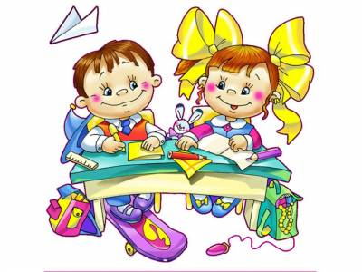
Объем копилки лучше выбрать такой, чтобы ее заполнение, с одной стороны, не растягивалось на бесконечные месяцы, а с другой - не становилось делом пяти дней. Разумеется, возможны варианты: короткие макаронины-бочонки, к примеру, удобно нанизывать на вертикальный стержень, а фасолины выкладывать по кругу в большой красивой вазе.
Да! Ни в коем случае не забирайте ничего из копилки в качестве наказания за двойки или замечания. Во-первых, это может сделать процесс заполнения практически бесконечным, а значит, бессмысленным, а во-вторых, это попросту несправедливо.

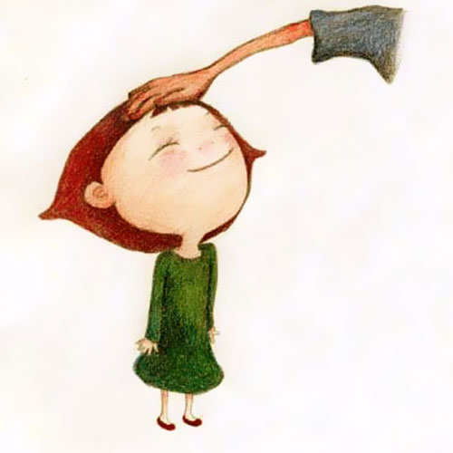
Это хорошо!!!
Сто способов похвалить ребенка.
Родители!
Если вы ставите своей целью воодушевлять детей,
научитесь сотне различных способов говорить
«Это хорошо!».

Восхитительно!  Хорошо делаешь!  Это внушительно!  Невероятно!  Отлично!  Превосходно!  Прекрасной!  Поразительно!  Эффектно!  Молодец!  Хорошо придумано!  Ты преуспеваешь!  Потрясающе!  Остроумно!  Безупречная работа!  То, что надо!  Неплохо!  Чудесно!  Изумительно!  Потрудился на совесть!  Хорошо организовано!  Это лучше, чем когда-либо!  Хороший ответ!  Ты это заслужил!  Это воля божья!  Оригинально!  В следующий раз будет лучше!  Видишь, какие у тебя способности!  Трудящийся не будет постыжен!  Ну, это событие!  Я знала, что ты можешь это сделать!  Хорошо получается!  Сегодня намного лучше!  Видишь, ты сам справился!  Ты умеешь работать головой!  Сразу видно, что ты хорошо подготовился!  Ты выполняешь задание, просто играя!  Ты на правильно пути!  Это на высшем уровне!  Здорово! С тебя можно брать пример!  Какой прогресс!  Это мне нравится!  Необыкновенно!  Блестяще!  Этим можно гордиться!  В этом есть своя «изюминка»!  Ты настоящий мастер! | Ты творчески подошел!  У тебя светлая голова!  На такое приятно смотреть!  Очаровательно!  Сразу видно, что ты умеешь думать!  Разумный ответ!  Стоящая работа!  Это достойно похвалы!  Твои родители могут гордиться тобой!  Захватывающе!  Чувствуется твоя проницательность!  Считай, что ты преодолел новую высоту!  Ты доказал, что хорошо мыслишь!  Радуюсь, глядя на тебя!  Вот таким будь каждый день!  Сложная работа, но ты выполнил ее отлично!  Ты обладаешь необыкновенной  трудоспособностью!  В тебе есть трудолюбие!  Ты потрудился даже больше, чем требовалось!  Превосходно выполнено!  Замечательно придумано!  Талант родился!  Если хочешь – можешь!  Просто чудесно!  Великолепно!  Это - победа!  Это – настоящая находка!  Мировой стандарт!  Верно!  Просто прелесть!  Умница!  Это просто удивительная работа!  Так держать!  Лучшего и желать нельзя!  Ты на пути к успеху!  Не работа, а загляденье!  Сильно!  Рожден летать!  Это твое высшее достижение!  Это гениально!  Замечательно!  Красота!  Нет слов, чтобы оценить твою работу!

«Багаж знаний первоклассника»

Ребенок должен знать о себе и своей семье:
Свое Ф. И. О.;
Сколько ему лет. Когда у него день рождения;
Где он живет (Адрес);
Как зовут родителей;
Кем работают родители.

Перед поступлением в 1 класс ребенок должен знать:
Основные цвета;
Дни недели;
Месяцы;
Времена года;
Понятия «право - лево»;
Основные профессии;
Домашних и основные виды диких животных;
Детенышей животных;
Знать зимующих и перелетных птиц;
Виды транспорта;
Уметь ориентироваться на бумаге;
Знать что такое овощи и фрукты. Уметь отличать овощи от фруктов;
Должен уметь показать правый глаз, правую руку и т.д.

Что должен знать ребенок по математике
По математике ребенок должен знать:
Прямой и обратный счет: от 0-10 и от 10 – 0;
Состав чисел (из двух меньших и из отдельных единиц);
Знать понятия «больше - меньше, поровну», «большой – маленький», «высокий - низкий», «широкий - узкий»;
Знать основные геометрические фигуры: круг, квадрат, треугольник, овал, прямоугольник;
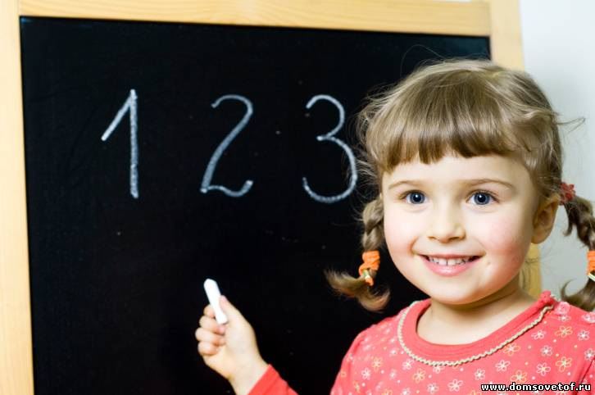
Уметь соотносить цифру и число предметов;
Ориентироваться на бумаге в клеточку – уметь писать графический диктант (одна клетка вправо, одна клетка влево и т.д.).

Память, мышление, внимание и речь
Ребенок должен уметь:
Пересказывать простое услышанное произведение;
Рассказывать по картинке (не отдельными словами, а составлять рассказ по картинке);
Знать стихотворения;
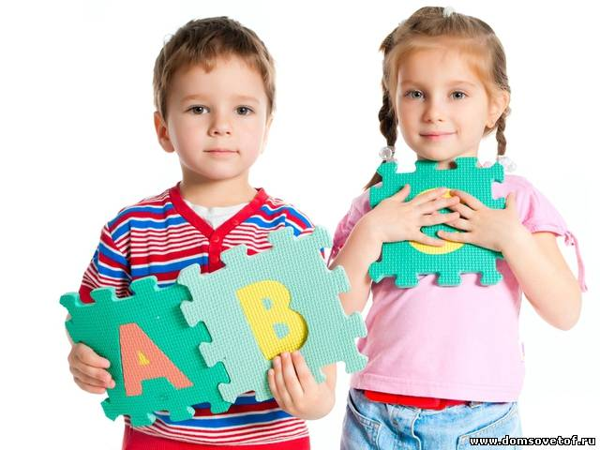
Сочинять сказки;
Отвечать на поставленные вопросы;
Делать какое-либо задание по образцу;
Уметь описывать картинку по памяти;
Запоминать до 10 увиденных картинок;
Заканчивать предложения;
Находить лишнюю картинку или слово;
Уметь отгадывать загадки;
Группировать предметы по признаку.

Что ребенок должен знать по чтению
Ребенок должен знать:
Буквы;
Уметь соотносить звук с буквой;
Вычленять звуки из слова;
Подбирать слова на заданный звук или букву;
Читать слова и простые предложения (по слогам);
Понимать, что такое предложение и где оно заканчивается.

Навыки письма
Не стоит забывать и про навыки письма.
Ребенок должен уметь:
Обводить картинки по контуру
Обводить печатные буквы по контору
Правильно держать ручку в руке
Копировать геометрическую фигуру по клеточкам

Успешность обучения детей, поступивших в 1 класс школы, во многом определяется наличием у детей определенных способов выполнения учебной деятельности
Навыки учебной работы:
- посадка за столом (партой);
- способ удерживания пишущего предмета;
- ориентация на странице в тетради, книге;
- умение слушать и выполнять задание педагога;
- знание и выполнение правил поведения на уроке.

«Как прожить хотя бы один день без нервотрёпки»
- Будите ребёнка спокойно. Проснувшись, он должен увидеть Вашу улыбку и услышать ваш голос.
- Не торопитесь. Умение расчитать время – Ваша задача. Если вам это плохо удаётся, вины ребёнка в этом нет.
- Не прощайтесь, предупреждая и направляя: «Смотри, не балуйся!», «Чтобы сегодня не было отметок!». Пожелайте удачи, найдите несколько ласковых слов.
- Забудьте фразу: «Что ты сегодня получил?». Встречая ребёнка после школы, не обрушивайте на него тысячу вопросов, дайте немного расслабиться, вспомните, как Вы сами чувствуете себя после рабочего дня.
- Если Вы видите, что ребёнок огорчён, молчит – не допытывайтесь; пусть успокоится и тогда расскажет всё сам.
- Выслушав замечания учителя, не торопитесь устраивать взбучку. Постарайтесь, чтобы Ваш разговор с учителем проходил без ребёнка.
- После школы не торопитесь садиться за уроки. Ребёнку необходимо 2 часа отдыха. Занятия вечерами бесполезны.
- Не заставляйте делать все упражнения сразу: 20 минут занятий – 10 минут перерыв.
-Во время приготовления уроков не сидите «над душой». Дайте ребёнку работать самому. Если нужна Ваша помощь – наберитесь терпения: спокойный тон, поддержка необходимы.
-В общении с ребёнком старайтесь избегать условий: «Если ты сделаешь, то..».
-Найдите в течение дня хотя бы полчаса, когда будете принадлежать только ребёнку.
- Выбирайте единую тактику общения с ребёнком всех взрослых в семье. Все разногласия по поводу педтактики решайте без него.
-Будьте внимательны к жалобам ребёнка на головную боль, усталость, плохое самочувствие. Чаще всего это объективные показатели переутомления.
-Учтите, что даже «большие дети» очень любят сказку перед сном, песенку, ласковое поглаживание. Всё это успокоит ребёнка и поможет снять напряжение, накопившееся за день.

